Soạn:

Giảng:

**TIẾT …….: ÔN TẬP CHƯƠNG IV**

**I. Mục tiêu**

**1. Về kiến thức:**

- Tổng hợp, kết nối lại những kiến thức học sinh đã được học trong chương 4 nhằm giúp HS ôn tập toàn bộ kiến thức của chương.

- Giúp HS củng cố, khắc sâu những kiến thức đã học.

**2. Về năng lực:**

**\* Năng lực chung:**

- Năng lực tự học: HS tự hoàn thành được các nhiệm vụ học tập chuẩn bị ở nhà và tại lớp.

- Năng lực giao tiếp và hợp tác: HS phân công được nhiệm vụ trong nhóm, biết hỗ trợ nhau, trao đổi, thảo luận, thống nhất được ý kiến trong nhóm để hoàn thành nhiệm vụ.

**\* Năng lực đặc thù:**

- Củng cố kĩ năng nhận biết một số hình đơn giản.

- Luyện tập khôi phục hình tam giác , tứ giác ( đơn giản) từ một phần cho trước.

**3. Về phẩm chất:**

- Chăm chỉ: thực hiện đầy đủ các hoạt động học tập một cách tự giác, tích cực.

- Trung thực: thật thà, thẳng thắn trong báo cáo kết quả hoạt động cá nhân và theo nhóm, trong đánh giá và tự đánh giá.

- Trách nhiệm: hoàn thành đầy đủ, có chất lượng các nhiệm vụ học tập.

**II. Thiết bị dạy học và học liệu**

**1. Giáo viên:**

SGK, kế hoạch bài dạy, thước thẳng, bảng phụ hoặc máy chiếu.

**2. Học sinh:** SGK, thước thẳng, bảng nhóm.

đồ dùng học tập; sản phẩm sơ đồ tư duy theo tổ GV đã giao từ buổi học trước.

**III. Tiến trình dạy học**

**1.Hoạt động mở đầu**

**a) Mục tiêu:**

Giúp HS tổng hợp, liên kết kiến thức của các bài học từ Bài 18 ->Bài 20.

**b) Nội dung:** Đại diện các nhóm HS trình bày phần chuẩn bị của mình, các nhóm khác chú ý lắng nghe, nhận xét và cho ý kiến.

**c) Sản phẩm:** Sơ đồ tư duy tổng hợp đầy đủ nội dung kiến thức từ Bài 18 -> Bài 20 một cách đầy đủ, ngắn gọn, trực quan.

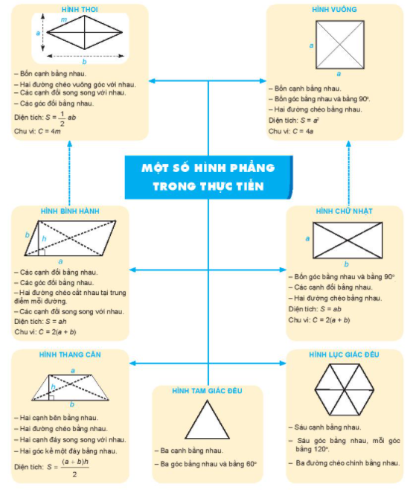

**d) Tổ chức thực hiện:**

**- Bước 1: Chuyển giao nhiệm vụ:**

+ GV chỉ định đại diện nhóm trình bày ( Theo thứ tự lần lượt từ Tổ 1 -> Tổ 4 hoặc thứ tự GV thấy hợp lý)

**- Bước 2: Thực hiện nhiệm vụ:** Đại diện 1 nhóm trình bày, các nhóm khác chú ý lắng nghe để đưa ra nhận xét, bổ sung.

**- Bước 3: Báo cáo, thảo luận:** Các nhóm trao đổi, nhận xét và bổ sung nội dung cho các nhóm khác.

**- Bước 4: Kết luận, nhận định:** GV đánh giá kết quả của các nhóm HS, trên cơ sở đó cho các em hoàn thành bài tập.

**2.** **Hình thành kiến thức**

**3. Hoạt động học tập**

**a) Mục tiêu:** Học sinh củng cố lại kiến thức thông qua một số bài tập.

**b) Nội dung:** HS dựa vào kiến thức đã học vận dụng làm BT

**c) Sản phẩm:** Kết quả của HS.

**d) Tổ chức thực hiện:**

**d) Tổ chức thực hiện:**

|  |  |
| --- | --- |
| **Hoạt động của GV và HS** | **Nội dung** |
| - *GV cho HS trao đổi, trình bày tại chỗ các bài tập* **Bài 4.28**;**Bài 4.29**  - *GV yêu cầu HS chữa các bài tập* **4.30; 4.31; 4.32; 4.33; 4.35** (GV có thể đến từng bàn quan sát và giúp đỡ HS). *HS nào xong rồi sẽ xem trước và làm các bài tập* **4.34 ; 4.36** – chuẩn bị cho phần vận dụng)  *- HS tiếp nhận nhiệm vụ, hoàn thành bài tập và lên bảng trình bày.*  *- HS nhận xét, bổ sung và giáo viên đánh giá tổng kết.*  ( HS tự hoàn thành sản phẩm vào vở)  b) *Vẽ hình vuông ABCD cạnh 6cm:*  + Bước 1: Vẽ đoạn thẳng .  + Bước 2: Vẽ đường thẳng vuông góc với AB tại A. Xác định điểm D trên đường thẳng đó sao cho  + Bước 3: Vẽ đường thẳng vuông góc với AB tại B. Xác định điểm C trên đường thẳng đó sao cho .  + Bước 4: Nối C với D ta được hình vuông ABCD.  Ta được **hình vuông ABCD.**  c) *Vẽ hình chữ nhật ABCD có một cạnh bằng 4cm, một cạnh bằng 3cm.*  + Bước 1: Vẽ đoạn thẳng .  + Bước 2: Vẽ đường thẳng vuông góc với AB tại A. Trên đường thẳng đó, lấy điểm D sao cho  + Bước 3: Vẽ đường thẳng vuông góc với AB tại B. Trên đường thẳng đó lấy điểm C sao cho .  + Bước 4: Nối D với C .  Ta được **hình chữ nhật ABCD.**  ( HS tự hoàn thành sản phẩm vào vở)  **\* Báo cáo, thảo luận:**  - Thảo luận giữa các thành viên trong nhóm và báo cáo kết quả.  - HS nhận xét, bổ sung và giáo viên đánh giá tổng kết.  **\* Kết luận, nhận định:**  - GV nhận xét, đánh giá, chuẩn kiến thức.  ( HS thực hành trao đổi vẽ, cắt, ghép theo yêu cầu của đề)  *- GV nhận xét, đánh giá, chuẩn kiến thức.* | **I.Dạng bài tập nhận biết và rèn kỹ năng vẽ hình**  **Bài 4.28**    Có 5 hình vuông và 4 hình chữ nhật  **Bài 4.29 :**    Có 5 hình tam giác đều, 3 hình thang cân  và 3 hình thoi  **Bài 4.30:**  a) *Vẽ tam giác đều ABC cạnh 5cm:*  + Bước 1: Vẽ đoạn thẳng  + Bước 2: Dùng ê ke có góc  + Bước 3: Vẽ  Ta thấy Ax và By cắt nhau tại C  Ta được **tam giác đều ABC.**  **Bài 4.31:**  a) Vẽ hình bình hành ABCD có  + Bước 1: Vẽ đoạn thẳng .  + Bước 2: Vẽ đoạn thẳng đi qua B. Trên đường thẳng đó, lấy điểm C: .  + Bước 3: Vẽ đường thẳng đi qua A và song song với BC, đường thẳng qua C và song song với AB. Hai đường thẳng này cắt nhau tại D  Ta được **hình bình hành ABCD.**  b) *Vẽ hình thoi cạnh 3cm:*  + Bước 1: Vẽ đoạn thẳng  + Bước 2: Vẽ đường thẳng đi qua B. Lấy điểm C trên đường thẳng đó sao cho .  + Bước 3: Vẽ đường thẳng đi qua C và song song với cạnh AB. Vẽ đường thẳng đi quâ A và song song với cạnh BC.  + Bước 4: Hai đường thẳng này cắt nhau tại D  Ta được **hình thoi ABCD.**  ( HS tự hoàn thành sản phẩm vào vở)  **Bài 4.32:**  Chu vi hình chữ nhật là:    Diện tích hình chữ nhật là:    **Bài 4.33:**    a) Diện tích hình thoi ABOF là:    b) Ta thấy diện tích hình lục giác đều ABCDEF gấp ba lần diện tích hình thoi ABOF.  Vậy diện tích hình lục giác đều là:    **Bài 4.35** **II.Bài tập vận dụng**  **Bài 4.34 :**      Ta thấy tổng diện tích của hình 1, hình 2, hình 3 bằng tổng diện tích của hình chữ nhật ABCD.  Chiều dài DC của hình chữ nhật ABCD là:    Chiều rộng của hình chữ nhật ABCD là:    Diện tích hình chữ nhật ABCD là:    Hình 1 là hình chữ nhật có chiều dài 6 m và chiều rộng 3 m nên diện tích hình 1 là:    Hình 3 là hình vuông có cạnh bằng 2 m nên diện tích hình 3 là:    Vậy diện tích mảnh vườn bằng cần tìm bằng diện tích hình 2 và bằng:    **Bài 4.36 :**    Diện tích của mái hiên là:    Vậy chi phí của cả hiên là:  (đồng) |

**\* HƯỚNG DẪN VỀ NHÀ**

- Ôn lại toàn bộ nội dung kiến thức đã học.

- Hoàn thành nốt các bài tập còn thiếu trên lớp.

- Tìm hiểu trước chương mới và đọc trước bài mới “**Hình có trục đối xứng**”.